Women TechEU 2 EIC

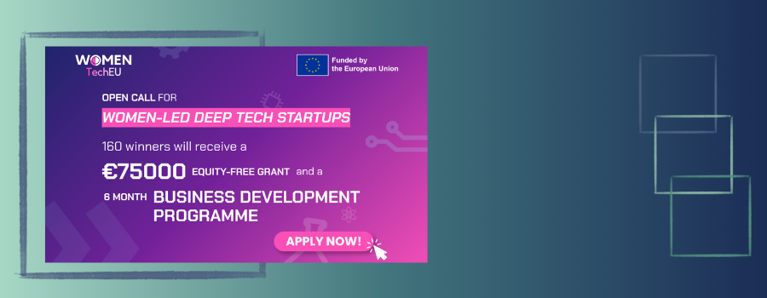

Women TechEU 2 EIC, proiect finanțat de Uniunea Europeană, oferă startup-urilor deep tech aflate în fază incipientă și conduse de femei 75.000 de euro finanțare nerambursabilă, alături de un program personalizat de dezvoltare, cu mentorat, coaching și formare.
Procesul de selecție se desfășoară în două etape. În prima etapă, Eligibility Strand, startup-urile trebuie să demonstreze că îndeplinesc criteriile de eligibilitate ale programului. Cele care trec de această etapă vor fi invitate să depună o propunere completă.
Programul se desfășoară până pe 14 iunie 2027, cu termene-limită săptămânale, în fiecare marți, la ora 17:00 CEST.

